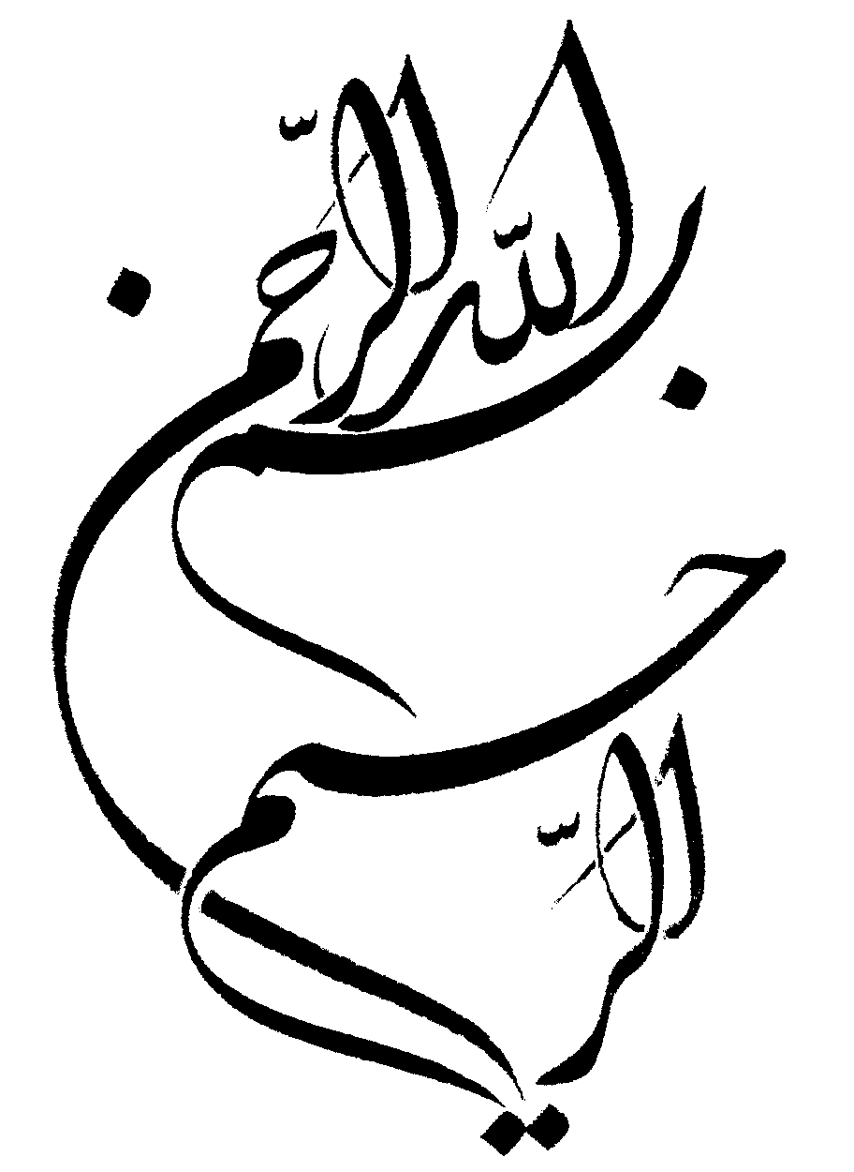
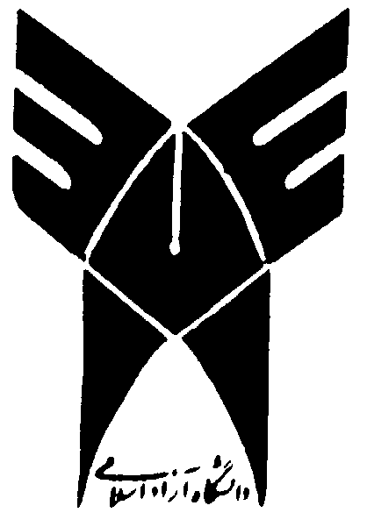

دانشگاه آزاد اسلامي

واحد تهران مرکز

موضوع:
اسکندر مقدونی، دوران کودکی و نوجوانی، صفات و خصوصیات جسمانیش، جنگ ها و لشکرکشی او به ایران و دیدگاه های گوناگون نسبت به اسکندر

استاد راهنما:

دانشجو:

فهرست مندرجات
۱ نام
۲ نَسَب
۳ افسانه‌هائی راجع بنژاد او
۴ کودکی و جوانی اسکندر
۵ صفات جسمانی اسکندر
۶ اسکندر در تراکیه
۷ جنگ اسکندر با مردم تری‌بال
۸ قیام تبی‌ها بر اسکندر
۹ تقاضای اسکندر از آتن
۱۰ شور برای لشکرکشی به ایران
۱۱ لشکرکشی اسکندر به ایران
۱۲ اسکندر و رُکسانه
۱۳ نقشه‌های اسکندر
۱۴ خصائل اسکندر
۱۵ کارهای او
۱۶ دیدگاه‌های گوناگون نسبت به اسکندر
۱۷ منابع
۱۸ جستارهای وابسته
۱۸.۱ پیوند به بیرون

نام
اسم این پادشاه مقدونی الکساندر بود و مورخین عهد قدیم هم چنین نوشته‌اند ولی مورخین قرون اسلامی او را اسکندر یا اسکندر الرومی و یا اسکندر ذی‌القرنین نامیده‌اند و بعضی هم اسکندر المقدونی (روم را باید بمعنی یونان یا مقدونی فهمید زیرا بیزانس یا روم شرقی را در زمان ساسانیان و قرون اولیهٔ اسلامی روم میگفتند). اگر رعایت ترتیب تاریخ را بکنیم او در میان پادشاهان مقدونیه اسکندر سوم است زیرا چنانکه در جای خود ذکر شده‌است دو اسکندر نام دیگر قبل از او بر تخت مقدونی نشسته بودند، ولی مورخین عهد قدیم او را غالباً اسکندر پسر فیلیپ نامیده‌اند (در عهد قدیم معمول نبود که پادشاهان هم اسم را با اعداد ترتیبی ذکر کنند) و مورخین جدید اسم او را عموماً اَلِکساندر مقدونی یا آلکساندر کبیر نوشته و مینویسند. در داستان‌های ما او را اسکندر گفته‌اند، ولی از کتب پهلوی مانند کارنامهٔ اردشیر بابکان و بعضی دیگر دیده می‌شود که در ایران قدیم او را اَلِکسندر یا اِلِکساندر مینامیدند.

[ویرایش] نَسَب
پدرش فیلیپ دوم بود و مادرش اُلمپیاس دختر نه‌اوپ‌تولم پادشاه مُلُس‌ها. ملس‌ها مردمی بودند یونانی که در درون اپیر نزدیک دریاچهٔ اِپئوم‌بوتی یا ژانین کنونی سکنی گزیده بودند و پادشاهان این مردم از خانوادهٔ اِآسیدها بشمار می‌رفتند و این خانواده هم نسب خود را به آشیل پهلوان داستانی یونان در جنگ تروا میرسانید. بنابراین چون پادشاهان مقدونی عقیده داشتند که نژادشان به هرکول نیم‌ربّ‌النوع یونانی میرسد مورخین یونانی نسب اسکندر را از طرف پدر به نیم‌ربّ‌النوع مزبور و از طرف مادر به آشیل پهلوان داستانی میرسانند. (پلوتارک، اسکندر، بند۲). تولد اسکندر در شهر پِلا در ژوئیهٔ (۱۰ تیر تا ۹ اَمرداد) ۳۵۶ ق.م. بود و در سن ۲۰ سالگی بتخت نشست. زائد نیست گفته شود که در داستان‌های ما اُلمپیاس مادر اسکندر را ناهید نامیده‌اند.
افسانه‌هائی راجع بنژاد او
چنانکه عادت مردمان است که در اطراف نام اشخاص فوق‌العاده داستان‌ها یا افسانه‌هائی بگویند دربارهٔ اسکندر هم چیزهائی گفته‌اند. بعض مورخین عهد قدیم مانند دیودور این نوع گفته‌ها را بسکوت گذرانیده و فقط نسب او را ذکر کرده‌اند چنانکه مورخ مذکور گوید (کتاب ۱۷ بند۱) نسب اسکندر از طرف پدر به هرکول (نیم‌رب‌النوع یونانی) و از طرف مادر به اِآسیدها میرسد ولی برخی دیگر مانند پلوتارک و کنت‌کورث این داستان‌ها را ذکر میکنند بی اینکه بصحت آن عقیده داشته باشند و مقصود ما هم از ذکر افسانه‌ها فقط این است که احوال روحی معاصرین او را بنمائیم. کنت‌کورث گوید (اسکندر، کتاب ۱ بند۱): از این جهت که تقدیر همواره مطیع میل و شهوات اسکندر بود کامیابیهای او باعث شد که نه فقط پس از اینکه کارهایش را بانجام رسانید بلکه از ابتداء سلطنتش در نسب او تردید کرده بگویند که آیا صحیح‌تر نیست بجای اینکه او را پسر هرکول و از اعقاب ژوپیتر بدانیم، باین عقیده باشیم که او پسر بلافصل خود ژوپیتر است. بنابراین اشخاص زیاد بدین عقیده شدند که ژوپیتر بشکل ماری در رختخواب مادر اسکندر داخل شد و از این ارتباط اسکندر بدنیا آمد پس از آن خوابهائی که دیدند و جوابهائی که غیب‌گویان دادند تماماً مؤید این معجزه بود وقتی که فیلیپ از معبد دِلف سؤالی کرد غیب‌گوی معبد مزبور یا پی‌تی به او گفت که باید بیش از همه برای ژوپیتر (آم‌من) نیایش داشته باشد (معبد آم‌من چنانکه بالاتر ذکر شده نزدیک اُآزیس در همسایگی مصر بود) بعد مورخ مذکور گوید: دیگران این روایت را افسانه تصور میکنند ولی باز راجع به ارتباط غیرمشروع اُلمپیاس چنین گویند: وقتی که نکتانب پادشاه مصر بواسطهٔ قشون‌کشی اخس، شاه پارس، از تخت و تاج محروم شد، بحبشه نرفت بل برای استمداد به مقدونیه آمد زیرا از فیلیپ بیش از دیگران می‌توانست چشم‌داشت همراهی در مقابل قدرت پارسیها داشته باشد و در این وقت که میهمان فیلیپ بود با سحر دل اُلمپیاس را ربود و بستر میزبان خود را بیالود. از این زمان فیلیپ از ملکه ظنین گردید و همین قضیه بعدها باعث طلاق دادن زنش گردید (این داستان از منشأ مصری است و مقصود مصریها این بود که بگویند اسکندر پسر فرعون مصر است چنانکه دربارهٔ کبوجیه گفتند که چون او از شاهزاده خانم مصری زاده بود تخت مصر را از آمازیس غاصب انتزاع کرد)، سپس مورخ مذکور حکایت خود را چنین دنبال می‌کند: روزی که فیلیپ کلئوپاتر زن جدید را بقصر خود درآورد آتالوس عموی این زن (بقول دیودور برادرزادهٔ او) اسکندر را از جهت قضیهٔ ننگین مادرش سرزنش کرد زیرا اظهارات خود فیلیپ که اسکندر پسر او نیست او را تشجیع کرده بود، بالاخره قضیهٔ اُلمپیاس در تمام یونان و حتی در نزد ملل مغلوبه شیوع یافت و تکذیب نشد اما قضیهٔ اژدها دروغ بود و از این جهت آن را از افسانه‌های قدیم اقتباس کرده بودند که با آن ننگ این خیانت را بپوشانند. بعد کنت‌کورث راجع بروابط نکتانب با المپیاس گوید:
«زمان فرار او از مصر با این گفته موافقت نمیکند زیرا وقتی که نکتانب از مصر بواسطهٔ استیلای اُخس از تاج و تخت موروثی محروم شد اسکندر شش‌ساله بود ولی کذب قضیهٔ مراودهٔ نکتانب با المپیاس صحت آنچه را هم که راجع به ژوپیتر گویند بهیچ وجه تأیید نمیکند حتی خود المپیاس بدعوی اسکندر که میخواست همه او را پسر ژوپیتر بدانند می‌خندید و روزی بپسرش نوشت که بیجهت باعث تحریک خشم ژونن نسبت باو نگردد (موافق عقاید یونانیها ژونن زن ژوپیتر بود). در این مراسله المپیاس شایعه‌ای را دروغ دانست که مکرر آن را اساساً تأیید کرده بود چه در موقع حرکت اسکندر به‌طرف آسیا او بپسرش گفته بود «فراموش مکن که نژاد تو از کیست و خودت را لایق چنان پدری که تو داشتی نشان ده».

